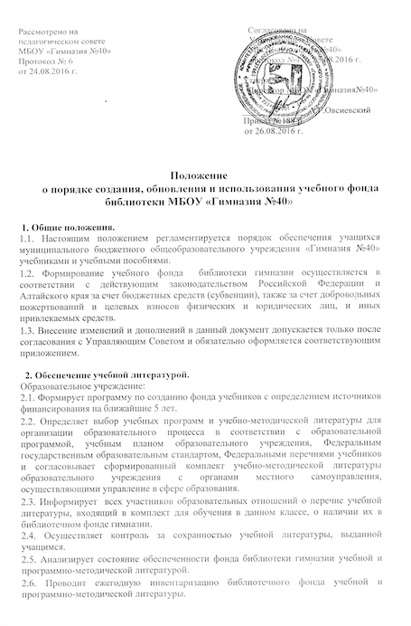

2.7. Формирует согласованный с органами местного самоуправления собственный заказ на учебную литературу на основании потребности, с учетом имеющегося фонда учебников и Федерального перечня учебников, отвечает за его исполнение после утверждения органом государственно - общественного управления гимназии.
2.8. Осуществляет контроль за соответствием фонда учебной и программно-методической литературы реализуемым программам и учебному плану школы, Федеральным перечням учебников, при этом директор гимназии ежегодно издает приказ о распределении работы по учебному книгообеспечению.

3. Порядок формирования учебного фонда библиотеки.
3.1. Бюджетные средства (субвенции) поступают в образовательное учреждение согласно установленным планам и лимитам.
3.2. Денежные средства от физических и юридических лиц привлекаются исключительно на добровольной основе в виде пожертвований и целевых взносов.
3.3. Размер пожертвований и целевых взносов, вносимых физическими и юридическими лицами, определяется добровольно, основываясь на необходимости пополнения библиотечного фонда учебниками и учебными пособиями.
3.4. Учебники и учебные пособия, приобретённые на добровольные пожертвования и целевые взносы, являются собственностью библиотеки гимназии.

4. Использование учебного фонда библиотеки.
4.1. Заведующая библиотеки выдает учебники классным руководителям, которые распределяют их между учащимися, а в конце учебного года организованно возвращают их в библиотеку.
4.2. Если учебник утерян или испорчен, родители (или законные представители) возмещают ущерб в соответствии с действующим законодательством.

5. Учёт библиотечного фонда учебной литературы.
5.1. МБОУ «Гимназия №40» формирует библиотечный фонд учебной литературы, осуществляет учёт учебников, входящих в данный фонд, обеспечивает их сохранность и несёт за них материальную ответственность.
5.2. Учёт библиотечного фонда учебников гимназии производится в соответствии с «Методическими рекомендациями по пополнению фондов школьной библиотеки» от 2017 года и отражает поступление учебников, их выбытие, величину всего фонда учебников, служит основой для обеспечения сохранности фонда учебников, правильного его формирования и использования, контроля за наличием и движением учебников.
5.3. Библиотечный фонд учебников учитывается и хранится отдельно от библиотечного фонда библиотеки гимназии.
5.4. С 1 июня до 30 июня проводится ежегодная инвентаризация учебного фонда гимназии.
5.5. Результаты инвентаризации представляются гимназией в органы местного самоуправления, осуществляющие управление в сфере образования по требованию.

6. Программное учебно-методическое обеспечение образовательного процесса МБОУ «Гимназия №40»
6.1. Программное учебно-методическое обеспечение учебного процесса гимназии является обязательным приложением к учебному плану.
6.2. Программное учебно-методическое обеспечение учебного процесса – документ, отражающий перечень программ, реализуемых школой в текущем учебном году, и обеспеченность её учебниками и методическими пособиями.
6.3. Программное учебно-методическое обеспечение учебного процесса гимназии составляется заместителем директора по учебной части и заведующей библиотекой.
6.4. Допускается использование учебно-методических комплектов, утверждённых решением педагогического совета гимназии и входящих в Федеральный перечень учебников.

7. Границы компетенции участников реализации положения.
7.1. Директор гимназии координирует деятельность Управляющего Совета, педагогического, родительского и ученического коллективов по формированию, сохранности и бережному отношению к фонду учебников в гимназии;
обеспечивает условия для хранения учебного фонда;
утверждает изменения и дополнения к настоящему Положению.
7.2. Классные руководители получают в библиотеке учебники на класс и организуют их возврат по окончании учебного года.
Ведут работу с родителями по вопросам сохранности учебников учащимися класса; о компенсации ущерба в случае потери или порче учебника.
Доводят до сведения родителей информацию о комплекте учебников, по которому ведется обучение; доводят до сведения родителей информацию о наличии данных учебников в учебном фонде;
7.3. Заведующая библиотекой ведет учет поступающей учебной литературы (по установленной для школьных библиотек форме);
обеспечивает правильное хранение и несет ответственность за сохранность школьного фонда учебников и учебных пособий.
Предоставляет Управляющему Совету гимназии ежегодно информацию о составе учебного фонда библиотеки и перечень литературы по классам, которую необходимо приобрести;
не позднее февраля текущего года оформляет заявку на учебники и учебные пособия с учетом численности учащихся и состояния сохранности библиотечного фонда учебников;
ведет работу с учащимися по бережному отношению к школьным учебникам; информирует учащихся и родителей о списке комплектов учебников, заказанных на новый год по каждому классу.

